УТВЕРЖДАЮ
_________________________
(Руководитель организации, подразделения)
________________________
(Инициалы и фамилия)
«___»____________ 20___г.

ПЛАН - КОНСПЕКТ
проведения занятия с работниками по гражданской обороны и защите
от чрезвычайных ситуаций

ТЕМА 7. Действия работников университета в условиях негативных и опасных факторов бытового характера.

Учебные вопросы:
1. Возможные негативные и опасные факторы бытового характера и меры по их предупреждению.
2. Действия при бытовых отравлениях, укусе животными и насекомыми.
3. Правила действий по обеспечению личной безопасности в местах массового скопления людей, при пожаре, на водных объектах, в походе и на природе.
4. Способы преодоления паники и панических настроений в условиях ЧС.

Учебные цели занятия:
1. Проверить знания у обучаемых по вопросам данной темы. Изучить возможные негативные и опасные факторы бытового характера. Разобрать правила действий.
2. Ознакомить обучаемых с документами, регламентирующими действия работников организаций в условиях негативных и опасных факторов бытового характера.

Форма и время проведения: беседа, 2 часа (90 мин.). Время на отработку каждого вопроса определяет руководитель, в зависимости от подготовки группы обучаемых.

Материальное обеспечение: (желательно иметь)
1. Мультимедийное оборудование;
2. Слайды по теме.

Литература:
1. Федеральный закон № 68-ФЗ от 21.12.1994 г. «О защите населения и территорий от чрезвычайных ситуаций природного и техногенного характера».
2. Закон г. Москвы № 46 от 5. 11. 1997 г. «О защите населения и территорий города от чрезвычайных ситуаций природного и техногенного характера».
3. Энциклопедия безопасного поведения в современном мегаполисе.

Введение

Человек в процессе своей жизнедеятельности постоянно подвергается опасностям и риску. Существуют так называемые возможные или потенциальные опасности, которые окружают человека в повседневной его жизни.
Что может в мирное время угрожать человеку?
Даже если Вы не каскадер и не спасатель, не пожарный и не милиционер, опасность подстерегает Вас повсюду. Вы передвигаетесь по городу, находитесь в метро или в автобусе, купаетесь в реке, собираете грибы в лесу или просто, удобно устроившись в кресле, смотрите телевизор, знайте – ваша жизнь под угрозой. Экстремальная ситуация опасна прежде всего потому, что возникает обычно там, где ее никто не ждет, и вы оказываетесь совершенно не готовы к ней, а поэтому беспомощны.
Чтобы избежать беды и не растеряться в различных чрезвычайных ситуациях, необходимо знать возможные негативные и опасные факторы, а также правила поведения и порядок действий при возникновении различного рода опасностей.
Научно-технический прогресс существенно изменил и улучшил наш быт. Вместе с тем, следуя стремлению жить в условиях все большего комфорта, люди создают для себя качественно иную среду обитания, для которой характерны снижение безопасности и повышение риска.
В каких бытовых ситуациях таится опасность?
Что необходимо сделать, чтобы беда не застала вас врасплох?
Как действовать в экстремальных ситуациях, чтобы спасти себя и близких?
Как оказать первую медицинскую помощь?
Об этом Вы узнаете, изучив учебные вопросы.

Вопрос 1. Возможные негативные и опасные факторы бытового характера и меры по их предупреждению.

Негативные и опасные факторы бытового характера весьма разнообразны. Их много. Реализуясь по тем или иным причинам, они могут наносить ущерб здоровью и жизни человека, вызывать значительный материальный ущерб. Надо научиться предвидеть опасности и правильно действовать в условиях реализовавшихся негативных и опасных факторов.

Наиболее распространенные опасные ситуации бытового характера:
- возгорания, пожары;
- отравления угарным или бытовым газом;
- бытовые травмы, заболевания;
- падения с лестниц, с высоты;
- ссоры и конфликты;
- дорожно-транспортные происшествия;
- утеря ключей, захлопывание дверей;
- кражи, нападения злоумышленников;
- аферы и мошенничества;
- нападения или болезни животных;
- затопление помещений;
- разрушение зданий, повреждение имущества.

Важное место в жизни современного общества занимают ЧС социального характера:
- войны;
- террористические акты, захват заложников;
- кражи;
- мошенничество;
- азартные игры;
- изнасилования;
- вредные и опасные привычки;
- массовые скопления людей;
- неформальные объединения.
Причины опасных ситуаций:
- неисправные или оставленные без присмотра включенные электробытовые приборы;
- технические аварии, протечки, повреждения водопроводов и газопроводов;
- ураганы, ливни, сильные холода, жара, землетрясения, наводнения;
- шалости с огнем, взрывными устройствами, ядовитыми веществами;
- социально-бытовые проблемы, кризисные явления в экономике и политике;
- пьянство, наркомания и противоправное поведение;
- злостное нарушение дисциплины, правил безопасности, правил обращения с приборами и механизмами.

Десять правил по преодолению непредвиденных обстоятельств:
1. Принимать быстрые решения.
2. Уметь импровизировать.
3. Уметь постоянно и непрерывно контролировать себя.
4. Уметь распознавать опасность.
5. Уметь оценивать людей.
6. Быть самостоятельным и независимым.
7. Быть настойчивым и упрямым, когда это необходимо, но если нужно, уметь подчиниться.
8. Признавать пределы своих возможностей, не отчаиваться.
9. Когда кажется, что возможностей больше нет, искать другие пути для выхода из положения, прежде чем сдаться окончательно.
10. И даже тогда не сдаваться.

Лучший способ предупредить возникновение чрезвычайных ситуаций бытового характера, повысить личную безопасность и безопасность окружающих — это знать правила безопасного поведения в повседневной жизни, не создавать экстремальные ситуации, а в случае их возникновения (независимо от причин) эффективно им противодействовать, уметь оказать помощь себе и другим.

Вопрос 2. Действия при бытовых отравлениях, укусе животными и насекомыми.

Пищевые отравления, пищевая токсикоинфекция и интоксикация.
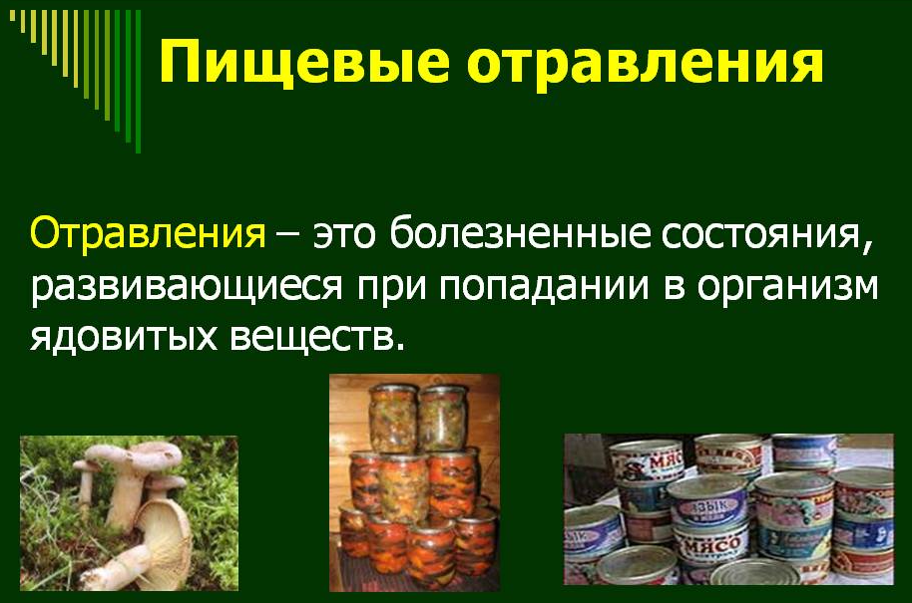

При употреблении в пищу недоброкачественных инфицированных продуктов животного происхождения (мясо, рыба, колбасные изделия, мясные и рыбные консервы, молоко, крем, мороженое и т.д.) возникает пищевое отравление – пищевая токсикоинфекция. Заболевание вызывают находящиеся в данном продукте микробы и продукты их жизнедеятельности – токсины. Возникновение пищевого отравления может быть связано с потреблением продуктов, ядовитых по своей природе (грибы, ягоды, некоторые виды рыб, орехи и т.д.) или загрязненных бактериальными средствами, токсинами, солями тяжелых металлов и др.
Пищевое отравление развивается в течение 4-18 часов после приема пищи. Обычно оно начинается внезапно: возникают общее недомогание, тошнота многократная рвота, схваткообразные боли в животе, частый жидкий стул. Быстро усиливается интоксикация: снижается артериальное давление, учащается и ослабляется пульс, бледнеют кожные покровы, появляется жажда, нарастает температура тела до 38-40 С. Если больного оставить без помощи, катастрофически быстро развивается сердечно-сосудистая недостаточность, возникают судорожные сокращения мышц, наступает смерть.
Пищевая токсикоинфекция и пищевая интоксикация – острые заболевания, возникающие в результате употребления пищи зараженной определенными видами микроорганизмов.
Возбудителями являются палочки сальмонеллы и ботулизма, которые хорошо размножаются в мясных и рыбных консервах, мясных и молочных продуктах.

Действия при пищевом отравлении.
При большинстве пищевых отравлений первая помощь должна сводиться к скорейшему удалению содержимого желудочно-кишечного тракта (обильное промывание, прием слабительных), сопровождаемому приемом внутрь:
1) адсорбирующих (активированный уголь);
2) осаждающих (танины - дубильные вещества, охлажденный крепкий чай);
3) окисляющих (перманганат калия);
4) нейтрализующих (сода, кислое питье);
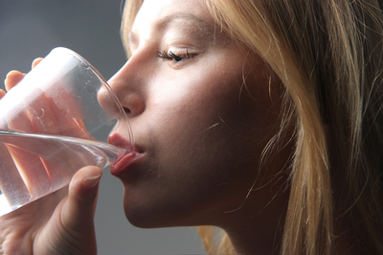
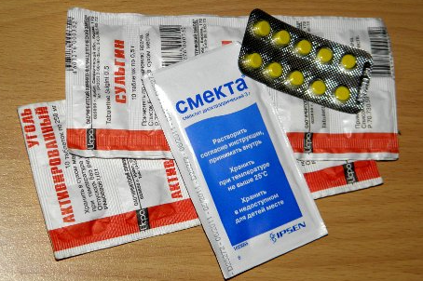
5) обволакивающих (отвар крахмала, яичный белок, молоко, кисель) веществ.

Промойте пострадавшему желудок – дайте ему выпить около 1 литра теплой подсоленной воды или слабого раствора марганцовокислого калия (всего потребуется до 10-15 литров воды). Вызовите рвоту путем надавливания на корень языка. Дайте пострадавшему 4-5 таблеток активированного угля, напоите крепким чаем или кофе.
Если в доме есть аптечка, то нужно приготовить слабительное, добавив в него активированный уголь. Эту смесь необходимо запить большим количеством теплой воды. Можно принять препараты, поддерживающие сердечную деятельность.
Если у пострадавшего нарушено дыхание, немедленно начинайте делать искусственное дыхание. Проверьте пульс у пострадавшего. При отсутствии у него пульса начинайте делать непрямой массаж сердца.
Уложите пострадавшего в такое положение, которое позволит ему свободно дышать и предупредит возможное возникновение приступов удушья или вдыхания рвотных масс.
В любом случае обратитесь за профессиональной медицинской помощью.
Полезные советы.
Если в пище, которую Вы едите, чувствуется неестественный привкус, выплевывайте немедленно.
Для чистки желудка вызовите рвоту, выпейте воды, сколько поместится в желудок, и вызовите рвоту снова. Такое промывание желудку не вредит.
Проверяйте дату выпуска и предельный срок реализации покупаемого продукта. Если посуда стеклянная, посмотрите ее внимательно на свет. Находки бывают поразительные. В лучшем случае могли не помыть бутылку. Особо опасно покупать дорогие скоропортящиеся продукты, например, икру: из-за своей цены она могла слишком долго ждать покупателя.
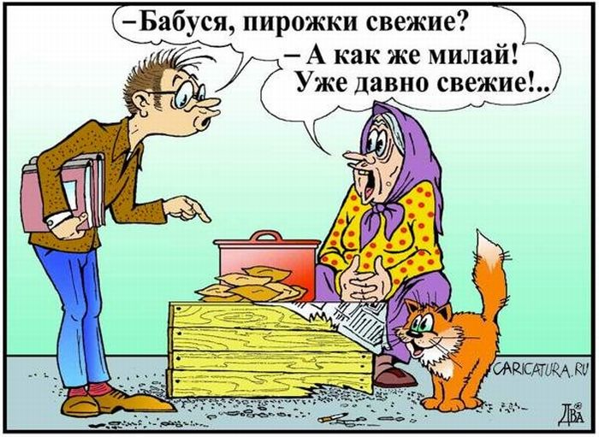
Приходя домой, мойте руки. Если нет возможности помыть руки, ешьте продукт (булочку, сырок), держа за упаковку. При комнатной температуре любой вареный продукт, сырое мясо, творог приобретают через час "вторую свежесть", и лучше их не есть. От использования продукта, пролежавшего три часа, Вам может быть больше вреда, чем пользы. Термическая обработка тухлого продукта не избавляет его от уже образовавшихся токсинов.
Старые консервы не годятся в пищу не потому что протухли, а потому что наступила частичная естественная денатурация белков с образованием разнообразных веществ, среди которых могут быть и токсины.

Разлив ртути.
Ртуть - серебристый жидкий металл. Используется в термометрах, манометрах. Ртуть и ее соединения ядовиты. Металлическая ртуть легко испаряется даже при низкой температуре, пары накапливаются тканями и различными материалами. Ртуть накапливается в мышцах, почках, нервной системе человека.
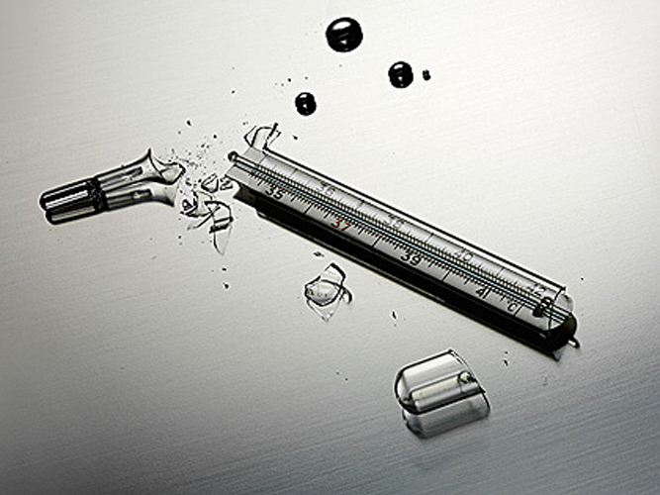
Если вы разбили градусник и разлили ртуть, необходимо:
- удалить всех посторонних из помещения;
- открыть двери, окна для проветривания;
- надеть ватно-марлевую повязку, резиновые перчатки и обувь;
- собрать ртуть (скребком, щеткой, пылесосом или спринцовкой);
- очищенное от ртути место промыть горячей мыльной жидкостью или крутым раствором марганцовки;
- после тщательной уборки помещения руки необходимо вымыть с мылом горячей водой;
- собранную ртуть следует поместить в герметически закрывающуюся тару (банку, контейнер и т.д.) и сообщить в организацию (предприятие) по демеркуризации помещений и территорий (ликвидация ртутных загрязнений). В том случае, если вам не известна организация (предприятие), которая занимается демеркуризацией, то необходимо обратится в МЧС России по телефону 01 или 112;
- при ухудшении состояния здоровья обратиться к врачу.

Угарный газ (оксид углерода). Губит много человеческих жизней при пожарах, в банях, дачных, сельских домах при неправильном пользовании печным отоплением. Он чрезвычайно ядовит, а так как не имеет запаха и цвета, не раздражает глаза – его трудно обнаружить.
Этот же газ является причиной гибели в холодное время года людей, заснувших в машине с включенным двигателем.
Угарный газ образуется и при неполном сгорании природного газа. Поэтому плохая вентиляция на кухне и в ванной (с газовой колонкой) также может привести к смерти.
Угарный газ поднимается вверх, и, следовательно, в закрытом помещении надо передвигаться ползком.
Отравления угарным газом наступают при его вдыхании и относятся к острым отравлениям.
Поражающее действие угарного газа основано на реакции соединения с гемоглобином, в результате чего образуется карбоксигемоглобин, неспособный осуществлять транспортировку кислорода к тканям, следствием чего является гипоксия (кислородное голодание тканей). Этим и объясняются наиболее ранние и выраженные изменения со стороны центральной нервной системы, особенно чувствительной к недостатку кислорода.

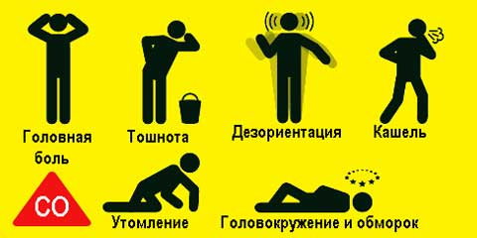

Признаками отравления окисью углерода являются: головная боль, головокружение, тошнота, рвота, оглушенное состояние, резкая мышечная слабость, затемнение сознания, потеря сознания, кома. При воздействии высоких концентраций окиси углерода наблюдаются тяжелые отравления, которые характеризуются потерей сознания, длительным коматозным состоянием, приводящим в особо тяжелых случаях к смертельному исходу. При этом наблюдается расширение зрачков с вялой реакцией на свет, приступ судорог, резкое напряжение мышц, учащенное поверхностное дыхание, учащенное сердцебиение.
Действия при отравлении угарным газом. Необходимо вынести пострадавшего на свежий воздух, освободить шею и грудную клетку от стесняющей одежды, поднести к носу нашатырный спирт, при необходимости сделать искусственное дыхание и непрямой массаж сердца и срочно доставить пострадавшего в лечебное учреждение.

Бытовой газ. Он может быть двух видов: магистральный газ (метан), чаще используемый в крупных городах, и сжиженный газ в баллонах, состоящий из смеси двух газов – пропана и бутана.
Первый легче воздуха и, значит, поднимается вверх; второй – тяжелее и поэтому при утечке заполняет в первую очередь подвалы, подземные коммуникации.
Бытовой газ не имеет ни цвета, ни запаха. Для того, чтобы вовремя заметить утечку, в него добавляют сильно пахнущее вещество, придающее ему специфический «газовый» запах.
Запомни!
При запахе бытового газа в доме или подъезде нельзя трогать электровыключатели, звонить в электрозвонок, вызывать лифт, пользоваться спичками и зажигалками. От любой искры может произойти взрыв газа во всем доме.
Действия при утечке бытового газа. Быстро открой двери и окна, чтобы сквозняком выдуло ядовитое скопление газа. Перекрой газовую трубу. Все это нужно делать, задерживая дыхание и прикрывая рот и нос любой тканью.
Если причина загазованности неясна и своими силами справиться не удается, то следует быстро покинуть опасное место и вызвать аварийную газовую службу по тел. 04 или 112.
При отравлении любым газом у человека вначале начинает сильно болеть и кружиться голова, появляется шум в ушах. Затем темнеет в глазах, подкатывает тошнота. Эти признаки – важный сигнал, необходимо побыстрее уйти из опасного места и предупредить окружающих.
При более сильном отравлении затемняется сознание, появляются мышечная слабость, сонливость. Возможны потери сознания, судороги и смерть.
Первая помощь «надышавшемуся» угарным или бытовым газом: пострадавшего необходимо вывести, вынести на улицу. При слабом поверхностном дыхании или его остановке следует применить искусственное дыхание. Помогают в таком случае растирание тела, грелки к ногам, кратковременное вдыхание паров нашатырного спирта.

Средства бытовой химии. По степени и характеру опасности для человека бытовые химикаты можно разделить на 4 группы:
Относительно безопасные.
На их упаковках отсутствуют надписи, предупреждающие об опасности. Это мыло, чистящие и стиральные порошки, пасты, чернила, тушь, косметика.
Опасные для глаз и кожи.
На их упаковке есть предупредительные надписи, например: «Беречь от попадания в глаза». Это отбеливающие, дезинфицирующие средства.
Огнеопасные.
На флаконах и баллончиках с такими веществами написано: «Огнеопасно», «Не хранить, не распылять возле огня». Это препараты в аэрозольной упаковке, лаки, краски, растворители, бытовые средства для обработки растений и борьбы с насекомыми.
Ядовитые с надписями на упаковках: «Яд!», «Ядовито!». Это в основном химические средства промышленного и лабораторного назначения, сильнодействующие препараты для борьбы с насекомыми и грызунами, для защиты растений на больших пространствах, некоторые виды пятновыводителей, топливо для двигателей, метиловый спирт.
Советы по безопасности:
- не используйте краску, содержащую свинец;
- избегайте чрезмерного использования бытовой химии, содержащей хлор, аммиак, фенол, формальдегид, ацетон и т.д.;
- отдавайте предпочтение безопасным изделиям из натуральных волокон: шерсти, шелку, льну;
- старайтесь вместо химических препаратов применять традиционные чистящие средства: мыло, буру, питьевую и кальцинированную соду, уксус;
- эти же средства используйте для дезинфекции (уничтожения болезнетворных бактерий) в ванной, туалете, на кухне;
- покупая косметические товары, обращайте внимание на их состав, указанный на этикетке. Используйте «природную косметику»: отвары трав, маски из натуральных продуктов, растительные краски (хну, басму, отвары ромашки);
- выращивайте дома как можно больше растений. Они поглощают формальдегид и другие вещества, загрязняющие воздух в помещениях. Особенно эффективны, доступны и неприхотливы филодендроны, кактусы, хлорофитум хохлатый;
- чаще проветривайте помещение.

Укус животными.
При укусах животными не надо стремиться к немедленной остановке кровотечения, так как оно способствует очищению раны.
Кожу вокруг укуса следует смазать дезинфицирующим средством
(настойкой йода, раствором марганцовокислого калия, спиртом), перевязать стерильным бинтом и поспешить в ближайшее медицинское учреждение. Необходимо убедиться в том, что укусившее животное не больно бешенством.
Бешенство – инфекционное заболевание, которым могут болеть все теплокровные животные (собаки, лисы, белки, кошки и многие другие домашние, и дикие животные). Бешенство у собак характеризуется следующими признаками: животное становится вялым, уходит от людей, забивается в темные места, неохотно выполняет поданные команды, аппетит снижен.
Иногда заболевшая собака может быть очень навязчивой, повышено ласковой, лижет хозяину руки, лицо. Это состояние сменяется беспокойством, пугливостью и повышенной раздражительностью. Затем возбуждение дополняется агрессивностью и яростью. Собака набрасывается на людей и животных.
Действия при нападении бешеного животного. Из раны, оставшейся после укуса, нужно сразу же выдавить кровь. Этот прием следует повторить 3-4 раза. Затем обмыть место укуса чистой водой, крепким раствором марганцовки, спиртом и смазать йодом. После оказания первой помощи немедленно обратиться к врачу.
Не бойтесь специальных прививок, ведь укушенный бешенным животным и не сделавший прививок человек, умирает.
Опасные насекомые.
Многие болезни вызываются или передаются через паразитических насекомых.
Наиболее распространенными опасными насекомыми являются комары и клещи.
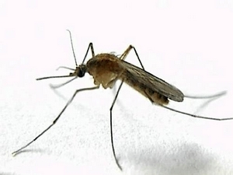
Комариный укус может являться переносчиком малярии, желтой лихорадки и других болезней.
Для профилактики комариного укуса следует:
- разбивать лагерь на возвышенном месте подальше от заболоченного участка местности;
- спать под покрывалом, тщательно заправив свою одежду, закрыв по возможности открытые участки тела;
- можно использовать дымовую завесу (занавесь);
- для профилактики малярии следует принимать противомалярийные таблетки.

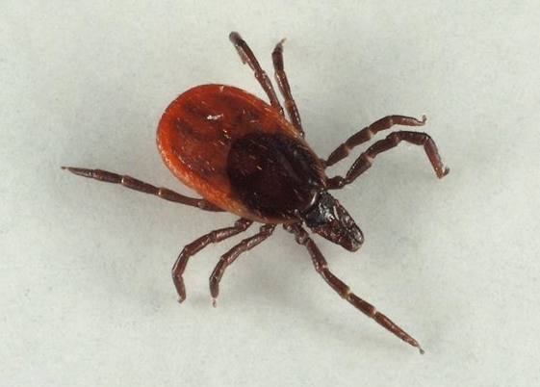
Клещи распространены повсюду на земле и могут вызвать различные заболевания кожи.
Клещ является одним из наиболее опасных для человека кровососов. Клещ хранитель и переносчик тяжелых заболеваний – клещевого энцефалита и туляремии. Клещевой энцефалит поражает преимущественно центральную нервную систему.
В случае обнаружения на теле впившегося клеща необходимо обмазать это место вазелином, растительным маслом, или другой жидкостью с маслянистой пленкой и подождать 0,5 часа, или попытаться прижечь близко к туловищу клеща. Затем, захватив головку клеща как можно ближе к коже, удалите его, стараясь не оторвать головку от туловища. Если это случилось необходимо принять все меры для удаления головки клеща из кожи. В любом случае необходимо сразу же обратиться в лечебное учреждение.
Меры профилактики. Одежду чаще проветривайте и просушивайте на солнце. Хорошо заправляйте одежду, чтобы исключить возможность заползания насекомых. Умывайтесь с мылом, если его нет, используйте мелкий речной песок, ил и другие природные осадки речного дна. Чаще исследуйте волосистые части тела и одежду, чтобы своевременно обнаружить паразитов.

Укусы жалящими насекомыми. Укусы пчел, ос, оводов и некоторых других насекомых не следует недооценивать. Так, например, множественные укусы пчел и ос могут вызвать смертельный исход. При этом особенно опасен укус пчелы в язык, что может вызвать удушение. В таких случаях следует положить на язык лед и обильно промывать его холодной водой.

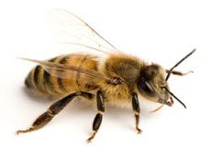
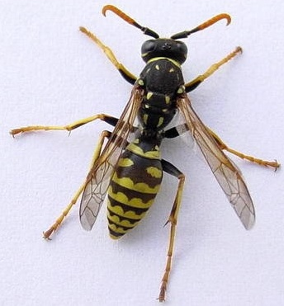
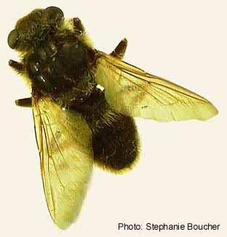
ОСА
ОВОД
ПЧЕЛА

При укусах «жалящими» насекомыми необходимо, прежде всего, удалить жало, выдавить пальцами из ранки яд, промыть ранку нашатырным спиртом или раствором йода. Места укуса комаров, мух, оводов протирайте нашатырным спиртом, одеколоном или мыльным раствором.

Вопрос 3. Правила действий по обеспечению личной безопасности в местах массового скопления людей, при пожаре, на водных объектах, в походе и на природе.

Личная безопасность – состояние защищенности жизни и здоровья человека, его идеалов, ценностей, интересов от опасных воздействий – физических, духовных, информационных, этнокультурных, социальных, экономических, техногенных, политических, экологических, медико-биологических, военных и т.д.

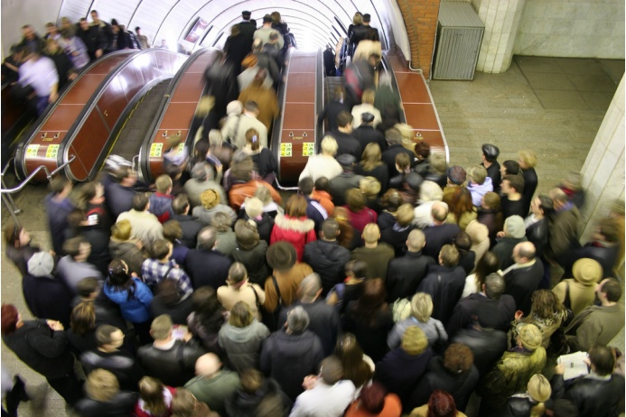
Личная безопасность в местах массового скопления людей. Тема поведения человека в местах массового скопления людей и обеспечение его безопасности при возникновении в таких местах чрезвычайных ситуаций особенно актуальна для жителей городов и, в частности, больших, где есть стадионы, при большом стечении публики проводятся концерты, митинги и манифестации. Там человек, даже случайно, сам того, не желая может оказаться в эпицентре страстей масс народа и стать орудием или жертвой этих страстей.
В зависимости от характера акции и решаемых задач настроения людей может быть спокойным, мирным или возбужденным, агрессивным, враждебным. Нередко спокойный и даже праздничный характер большого количества людей под воздействием различных факторов может переходить в крайне возбужденное, агрессивное состояние. В ряде случаев, массовое скопление людей может рассматриваться как ЧС, поскольку подобные мероприятия нередко приводят к трагедии, гибели и травмированию, разрушению ценностей, нарушению общественного порядка.
Толпа представляет собой сложный, противоречивый, зачастую неуправляемый "организм", действующий по своим законам не обеспечивающий безопасность участников. Главная опасность толпы заключается в том, что в ней отсутствует индивидуальное начало каждого отдельно взятого человека, ей нет дела до настроения, здоровья, благополучия, травмы или даже смерти человека, а иногда и многих людей. Человек непроизвольно подчиняется непреодолимой силе толпы, которая рождает в его сознании такие инстинкты, которые не присущи ему в других условиях. Она может на время изменить сознание человек: сделать скупого - расточительным, труса - героем, слабого - сильным, честного - преступником. Толпа анонимна, она не несет ответственности за содеянное, что позволяет индивидууму "оторваться" и не сдерживать себя ни в чем. При этом толпа пробуждает в человеке склонность к произволу, буйству, вседозволенности, свирепости.
Прежде всего следует разобраться в особенностях «Неорганизованной социальной общности», разновидностью которой является толпа.
Толпа - это временное неорганизованное скопление людей, непосредственно контактирующих между собой на ситуационной основе и идентично реагирующих на определенные значимые для них воздействия путем психического заражения.
Поведение людей в условиях толпы отличается рядом психических особенностей:
- происходит некоторая деиндивидуализация личности, доминирует примитивная эмоционально-импульсивная реакция;
- резко активизируется подражательная деятельность людей, снижается предвидение возможных последствий их действий;
- люди преувеличивают правомерность своих действий, снижается их критическая оценка, притупляется чувство ответственности.
На фоне общего эмоционального напряжения, вызванного той или иной ситуацией, люди входящие в толпу, быстро поддаются психическому заражению. Вспоминаются слова одного из авторитетнейших специалистов в этой области: «Толпа не говорит и не плачет, а галдит и мычит. Она страшна и, будучи воодушевленной добрыми намерениями, задавит, даже встречая святыню».
Правила действий.
В случае если вы случайно, из любопытства или сознательно попали в толпу (митинг, шествие, демонстрацию и т.д.), и в это время в ней начались беспорядки:
- никогда не идите против толпы;
- старайтесь избегать центра и краев толпы;
- уклоняйтесь от неподвижно стоящих на пути предметов: урн, столбов, деревьев, стен, заборов, машин оцепления, углов зданий;
- не цепляйтесь руками за предметы;
- застегните одежду, бросьте сумку, зонтик, сбросьте туфли на высоком каблуке;
- в плотной толпе возрастает вероятность сдавливания и удушья, поэтому следует сцепить руки в замок, сложить их на груди, защищая диафрагму или согнуть руки в локтях и прижать их к корпусу;
- толчки переносите терпеливо, не отвечайте на них;
- перед лицом должно быть пространство для обеспечения свободного дыхания;
- избегайте стеклянных витрин, оградительных сеток, набережных, мостов, транспортных средств, узких проходов;
- постоянно соблюдайте самообладание, контролируйте свое положение, старайтесь выбраться из толпы в безопасное место;
- имейте варианты отхода через проходные дворы и подъезды, переулки, примыкающие улицы;
- держитесь подальше от полиции, не вступайте в переговоры и стычки с ней;
- старайтесь держаться подальше от высоких и полных людей, от людей с детскими колясками, объемными предметами в руках, с рюкзаками, животными, от инвалидов, пьяных и агрессивных;
- не пытайтесь поднять с земли упавшую вещь, даже если она очень дорогая, жизнь дороже.
Паника и бегство толпы является ее основными поражающими факторами. Во время паники и бегства люди становятся источником опасности друг для друга, порой эта опасность бывает смертельной.
Главная жизненно важная задача в толпе не упасть.
В случае падения необходимо защитить голову руками и обязательно встать. Сделать это в толпе чрезвычайно сложно, но если подняться не удастся, то толпа хладнокровно вас растопчет.
Подняться можно двумя способами:
- Быстро подтянуть ноги к себе, сгруппироваться, рывком встать;
- Одной ногой упереться в землю, резко разогнуться, используя инерцию движения толпы.
Вставая, не обращайте внимания ни на что, главная задача - подняться и двигаться дальше. Очень сложно ставать в толпе с колен, поэтому избегайте попадания в эту позу. Не рассчитывайте на сострадание или помощь людей, находящихся в толпе. Моральных устоев здесь не существует. Нельзя в толпе высказывать мнения, которые противоречат мнению основной массы людей. Это может вызвать вражду и агрессивные действия.
Массовое скопление людей, толпа представляет реальную угрозу здоровья и жизни. Поэтому необходимо знать свои действия, в случае если вы оказались в данной обстановке.

Личная безопасность при пожарах.
Пожары остаются наиболее распространенным источником гибели и травм у людей (ожоги, отравления угарным газом, падения конструкций, ушибов, порезов).
Каждые 7 из 10 пожаров происходят в жилом секторе и чаще всего по нашей вине и беспечности, из-за незнания и несоблюдения, элементарных правил пожарной безопасности.
Основными причинами возникновения пожара являются:
- неосторожное обращение с огнем;
- нарушение правил эксплуатации нагревательных устройств и приборов, электрооборудования, хранения и использования легковоспламеняющихся и горючих жидкостей, захламление чердаков, лоджий и балконов.
В России каждые 4-5 мин вспыхивает новый пожар и ежегодно от пожаров погибает около 12 тыс. человек.
Достоверно изучено, при расследовании причин и последствий пожаров, что в 90 % случаев жертв можно было бы избежать, если бы люди, попавшие в зону действия огня и дыма, не теряли разум, знали элементарные правила поведения в такой ситуации.

Что же делать при пожаре, какие предпринимать действия?
- прежде всего, взять себя в руки, действовать спокойно, рассудительно, не поддаваться панике, поднятой другими гражданами. Помнить, что там, где паника – гибель людей почти неизбежна;
- известить, если есть хоть какая-то возможность для этого, пожарную службу, четко сообщить адрес пожара;
- отключить газ, электричество;
- использовать средства пожаротушения, никогда при этом не пытайтесь погасить горящие нефтепродукты водой, не тушите горящие электроприборы водой или пенным огнетушителем;
- если предпринятые меры оказались безрезультатны, покиньте горящее здание, не забудьте оповестить своих коллег, соседей;
- из зоны пожара надо выходить в наветренную сторону, дышать через влажный платок (через любую влажную ткань);
- особое внимание уделять выводу из зоны пожара детей (которые могут спрятаться от огня и дыма под стол, кровать, в углы и т.д.), инвалидов и пожилых людей;
- если невозможно пробиться через огонь по лестнице, то надо эвакуироваться из окон 2-3 и более этажей по пожарным лестницам, с помощью веревок, простыней и др. средств;
- в случае, когда все охвачено огнем, облиться, если можно водой, надеть на себя дополнительную одежду и прорываться через огонь, выбравшись, сбросить с себя загоревшуюся одежду;
- не пользоваться лифтами, так как они могут остановиться, и вы окажитесь в огненной ловушке.
Помните! В первую минуту пожар можно потушить стаканом воды, во вторую - ведром, в третью - пожарным водоемом.

Для предотвращения пожара или снижения его пагубных последствий:
- дети должны уметь обращаться с огнем, а взрослые члены семьи – владеть простейшими способами тушения пожара;
- хранить в доступном месте бытовой огнетушитель;
- никогда не курить в постели;
- не оставлять без присмотра электробытовые приборы и не использовать самодельные электрические устройства;
- не разогревать лаки и краски на газовой плите, не стирать в бензине и не сушить белье над плитой;
- предельно осторожно обращаться с праздничными фейерверками, хлопушками и свечами;
- не захламлять пути возможной эвакуации и не складировать взрывопожароопасные вещества на чердаке и в подвале.
Если вы обнаружили в квартире очаг пожара. При обнаружении возгорания быстро, не поддаваясь панике, приступайте к тушению пожара, используя все доступные средства – песок, воду, огнетушители и т.д.
Если загорелся телевизор, его надо сразу отключить от сети, а затем тушить, набросив плотное одеяло, чтобы огонь не переметнулся, например, на шторы, и только после этого бежать за водой или домашним огнетушителем.
Если у Вас на кухне загорелось белье, висящее над плитой, немедленно выключите газ и залейте пламя водой. Затем откройте окно и проветрите кухню.
Если у Вас на шнуре утюга появилось пламя, сразу отключите его от электросети. Затем накройте пламя тряпкой и погасите его.
Если загорелась открытая проводка, отключите электричество в квартире или закидайте провод землей из цветочных горшков.
Если Вы почувствовали запах плавящегося пластика, найдите место повреждения проводки. Потрогайте розетки, не теплые ли они. Обнаружив источник запаха, отверткой или плоскогубцами с пластмассовыми ручками раздвиньте загоревшиеся провода. Отключите электричество. Ни в коем случае не заливайте пламя водой!
Если вы не в состоянии самостоятельно потушить огонь, отключите электричество, перекройте газ, без промедления вызывайте пожарных, выведите из опасной зоны детей и пожилых людей.
Если вы почувствовали запах дыма с лестничной клетки. Если источник дыма находится вне вашей квартиры, выйдите на лестничную клетку и осмотритесь. Если очаг возгорания находится этажом (или несколькими) ниже, не спускайтесь вниз по лестнице и не пытайтесь воспользоваться лифтом: при пожаре лифт всегда отключается. Не паникуйте. Перед началом индивидуальной эвакуации надо по возможность смочить одежду водой. Отсутствие противогаза частично компенсируется влажной тканью, наложенной на нос и рот.
Срочно вызовите пожарных, сообщив точный адрес, свою фамилию, наиболее удобный маршрут для подъезда к дому. Главное - предотвратить попадание дыма в квартиру. Для этого разорванные на полоски мокрые тряпки заправьте в щели между дверью и косяком. Затем закройте все имеющиеся в квартире вытяжные вентиляционные отверстия. Дым всегда поднимается кверху. Поэтому сядьте на пол и прикройте дыхательные пути смоченным в воде полотенцем. А теперь спокойно ждите приезда пожарных.
При пожаре не торопитесь открывать двери, окна: свежий воздух усилит горение. В начале тушения пожара выделение дыма может увеличиться. При распространении дыма через лестничные клетки наиболее задымленными оказываются, как правило, верхние этажи. В сильно задымленном помещении передвигайтесь ползком или пригнувшись – в прилегающем к полу пространстве чистый воздух сохраняется дольше.
В зданиях с "коридорной" планировкой огонь распространяется по коридорам со скоростью до 5 метров в минуту. При высокой температуре пожара уменьшается прочность перекрытий, и они могут обрушиться. При повреждении здания пожаром или взрывом входите в него осторожно, убедившись в отсутствии значительных повреждений перекрытий, стен, линей электро-, газо-, и водоснабжения, утечек газа, очагов пожара. Не подходите к взрывоопасным предметам и не трогайте их. При угрозе взрыва ложитесь на живот, защищая голову руками, дальше от окон, застекленных дверей, проходов, лестниц.
Причиной гибели людей на пожарах чаще всего является не огонь и высокая температура, а отравление токсичными веществами, попавшими в воздух. Диоксид углерода CO2 в концентрации 3 процента опасен для жизни при вдыхании в течение 30 минут. Особо много ядовитых веществ образуется при горении пластмасс. От теплового излучения можно укрыться за каким-нибудь экранирующим препятствием. Толстая одежда защищает от излучения.
Отыскивая пострадавших, окликайте их. Если на человеке загорелась одежда, помогите сбросить ее либо накиньте на горящего любое покрывало и плотно прижмите. Не давайте человеку в горящей одежде бежать (сбейте с ног), можно облить водой. Окажите первую помощь пострадавшим.

Личная безопасность в общественном транспорте.
В повседневной жизни, при нахождении на улице или в общественном транспорте всегда нужно помнить и выполнять правила дорожного движения и личной безопасности:
- передвигайтесь только по тротуарам или пешеходным дорожкам, придерживаясь правой стороны, а где их нет – по обочине или краю дорожного полотна, навстречу движению транспорта;
- дорогу переходите только по пешеходным переходам, а при их отсутствии – по кратчайшему пути на участке, где проезжая часть хорошо просматривается в обе стороны, убедившись, что по близости нет автотранспорта;
- в ожидании транспорта не стойте у края посадочной площадки или тротуара: вас могут случайно толкнуть или вы можете споткнуться, и попасть под колеса;
- не засыпайте во время движения, т.к., опасно не столько проспать свою остановку, сколько получить травму при резком торможении или повороте. Посадку и высадку из транспорта производите только при его полной остановке. Не используйте двери транспорта в качестве опоры, и не препятствуйте открытию и закрытию дверей;
- держите на виду свои вещи;
- во время движения обеспечьте себе устойчивое положение, держась за поручни, спинки кресел или ремни безопасности;
- не отвлекайте водителя от управления транспортом;
- с уважением относитесь к пожилым людям, женщинам и детям, уступайте им место в транспорте.
Железнодорожный транспорт занимает важное место в перевозке пассажиров. Однако на нем также возможны аварии и катастрофы, связанные с крушениями, пожарами, повреждениями линий электропередачи и другими авариями связанных с угрозой для жизни окружающих.
Для уменьшения риска при пользовании железнодорожным транспортом необходимо соблюдать следующие основные правила и меры безопасности:
- переходите железнодорожные пути только в установленных местах;
- при переходе через железнодорожные пути, убедитесь в отсутствии движущегося транспорта, и ни в коем случае не подлезайте под вагоны и не перелезайте через автосцепки;
- посадку в вагон и выход из него производите только со стороны перрона или посадочной платформы и при полной остановке поезда;
- не открывайте наружные двери тамбуров на ходу поезда и не стойте на подножках и переходных площадках;
- не высовывайтесь из окон;
- не применяйте в вагонах открытый огонь и бытовые электроприборы (чайники, утюги, электроплитки);
- не перевозите в вагонах легковоспламеняющиеся и взрывоопасные вещества.
Для обеспечения пожарной безопасности пассажиров в поездах устанавливаются системы пожарной сигнализации, аварийные выходы, оборудуются пожарные стенды.

Личная безопасность на водных объектах. На нашей планете всегда есть возможность оказаться в воде: она покрывает 71% земной поверхности.
Поэтому древние греки умение плавать считали таким же обязательным, как и умение читать.
Общество спасения на водах со дня своего создания, с 1872 года, учит граждан самым простым правилам безопасного поведения:
- не ныряй в незнакомых местах; (не зная броду – не лезь в воду)
- не заплывай за буйки;
- не приближаться к моторным лодкам и к судам;
- не устраивай игр в воде, связанных с захватами;
- не заходи в воду и не купайся в нетрезвом виде.
Нарушения этих правил является главной причиной гибели людей на воде. По статистике более 40% взрослого населения тонут в состоянии алкогольного и наркотического опьянения.
Впрочем, есть и другая причина: сначала самоуверенность, а потом страх. Но известно, что и от того и от другого часто спасают знания.
Очень часто при длительном пребывании в воде, сильном переутомлении или при резком движении могут появиться судороги.
При судорогах ног необходимо лечь на спину и работать одними руками, стараясь при этом помассировать мышцы ног, сведенные судорогой. Если судорога свела мышцы голени, нужно вытянуть ногу и руками подтянуть к себе пальцы стоп. При судорогах мышц бедра нужно согнуть ногу в колене рукой и прижать пятку к ягодице.
Если сводит мышцы рук, то лучше плыть на спине или на груди, работая одними ногами, руки приподнять, непрерывно сжимая и разжимая кулаки.
При судорогах мышц живота следует лечь на спину и подтянуть колени к животу.
Если вы заплыли далеко, и чувствуете, что нет сил возвратиться обратно, то главное в этом случае – не терять самообладание. Повернитесь на спину, отдохните, восстановите дыхание. После этого постарайтесь спокойно и ровно плыть к берегу, избегая энергичных и порывистых движений. Время от времени делайте остановки, отдыхая на спине.
Тонущему человеку необходимо в первую очередь бросить спасательный круг, доску или любые другие плавающие предметы, которые способны удержать его на поверхности воды до прибытия спасателей. Если спасательных средств нет, то помощь пострадавшему на воде оказывается вплавь. При этом подплывать следует осторожно, лучше всего сзади, чтобы избежать его захватов.
Вот несколько приемов освобождения от захвата тонущего человека:
- если вас схватили за руку – необходимо выкрутить руку в сторону больших пальцев тонущего и освободиться от захвата;
- при захвате вас за туловище спереди – провести болевой прием нажатием пальцами рук под ушной раковиной тонущего человека;
- при захвате вас за шею сзади – провести нырок под руку и освободиться от захвата. Необходимо помнить, что тонущий человек в состоянии паники не соизмеряет свою силу, и для того чтобы освободиться от захвата, вам необходимо будет приложить не малые усилия.
Наиболее распространенными способами транспортировки утопающего к берегу являются следующие:
- подплыть к тонущему со стороны спины, взять его под мышки или затылок, около ушей, и поддерживая его лицо над поверхностью воды, плыть к берегу. Лучше всего плыть на спине, выполняя движения ногами способом «брасс»;
- поддерживая пострадавшего со спины одной рукой, плыть брассом или на боку, работая свободной рукой и ногами;
- просунув руку под обе руки пострадавшего и захватив дальнюю руку выше локтя, плыть брассом или на боку, выполняя движение свободной рукой и ногами.

После выноса пострадавшего на берег или подъема его в лодку следует немедленно оказать ему первую помощь: очистить полость рта, удалить воду из дыхательных путей, при необходимости провести искусственное дыхание, а, если нужно, то и непрямой массаж сердца.
Залогом предупреждения чрезвычайных ситуаций на воде является:
- оборудование мест массового купания и зон отдыха;
- проведение активной разъяснительной работы с использованием всех средств информации по мерам безопасности на воде;
- принятие руководителями всех учебных и детских учреждений необходимых мер по обеспечению безопасности на водоемах и в зонах отдыха (летних лагерях);
- обучение населения, прежде всего детей и подростков, плаванию.
Сохраняется угроза безопасности человека и при пользовании водным транспортом. Основные причины гибели людей на водном транспорте связаны со столкновениями судов, их опрокидываниями, пожарами и получением судами пробоин.
Если вы поехали на море и для отдыха воспользовались морским судном, то необходимо помнить, что для своевременного и организованного проведения работ по спасению пассажиров и самого судна на каждом из них разработаны «Расписания по тревогам», где расписаны все действия команды и пассажиров по соответствующим сигналам тревог, а также при возникновении аварийной ситуации. Кроме того, у каждого пассажирского места закрепляется памятка на русском и английском языках, в которой указаны: значение сигналов тревоги; место сбора пассажиров по тревоге; номер и местонахождение спасательной шлюпки; иллюстрированная краткая инструкция по надеванию индивидуальных спасательных средств с указанием места их хранения.

Личная безопасность в походе и на природе.
Собираясь в поход, подумайте, что может пригодиться. Нужно стремиться к минимальному количеству предметов с максимальным количеством способов применения, в том числе и нестандартных (в радиоприемнике есть динамик, в динамике - магнит, проведя им по игле и т. п., можно сделать компас; сам приемник с магнитной антенной можно использовать в качестве радиокомпаса; презервативы можно использовать для хранения воды, защиты мелких предметов от сырости ...). Рекомендуется брать:
1. Нож, желательно с фиксирующимся лезвием.
2. Спички, натертые парафином.
3. Свеча (освещение, растопка, обогрев).
4. Компас.
5. Игла с нитками.
6. Рыболовный набор.
7. Бинт, йод, марганцовка.
При желании можно взять карту, флягу и котелок (пользуюсь армейскими), полиэтиленовый мешок (защита от сырости при ночлеге), маленькие топор и ножовку.
Перед походом рекомендуется изучить карту предполагаемого места похода.
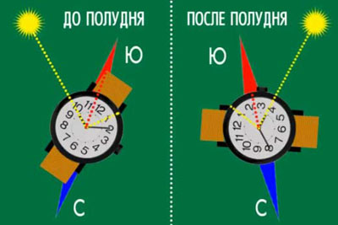
Ориентирование без компаса.
В лесу, необходимо запомнить с какой стороны было солнце (если прошло 5 часов и более, поправка на время будет довольно значительна).
Для тех, кто мало бывает в лесу, особенно, если он незнаком, желательно точно знать стороны горизонта.
Солнце. Толкните в землю палку вертикально. Отметьте конец тени от палки. Подождите минут 20 и снова отметьте положение конца тени. Соедините линией обе метки, она будет идти с Запада на Восток.
Направьте на солнце часовую стрелку. Биссектриса угла, образованного ею и 12 часовой отметкой, будет направлением Север- Юг, причем к солнцу ближе Юг.
Звезды. Думаю, что большую медведицу найдет каждый. Продлите левую стенку ковша вверх примерно в 6 раз. Там будет только 1 яркая звезда- полярная (направление на Север).
Луна. Вообразите линию, соединяющую рога и продлите ее до горизонта, там будет Юг.
Живые организмы. Помните, что мхи и лишайники стремятся к Северу, все остальное – к Югу (ориентироваться можно по пням, муравейникам, цветам...).
Если вы заблудились. Если вы заблудились в лесу, в горах и т.д., очень важно в первый момент:
- подавить свое чувство страха;
- в течение нескольких минут отдохнуть и успокоиться;
- проверить наличие снаряжения и имущества;
- оценить ситуацию (преобладание эмоциональных решений часто приводит к ошибкам);
- наметить дальнейший план своих действий и маршрут движения.
Рассмотрим самый плохой вариант, например, вы отправились в лес, потом забрели неизвестно куда и никто не знает местность и не помнит, в каком направлении шли от станции и т. п. Запомните очень простую истину - вокруг вас люди, которые при необходимости помогут. Таким образом, нужно идти в одном выбранном направлении. В основном придется полагаться на глаза и уши. Хорошенько осмотрите окрестности, желательно, забравшись на дерево. Вы можете услышать шум шоссейных или железных дорог, сельскохозяйственной техники... Если не слышите, то попробуйте воспользоваться нехитрыми приспособлениями, позволяющими выиграть пару километров. Если есть лист бумаги, сделайте рупор, прислоните к уху и повертитесь, держа его горизонтально узкой частью к уху и прислушиваясь к окружающей обстановке. Если есть бутылка, закопайте ее вертикально в землю, так, чтобы торчало только горлышко; прислоните к нему ухо. Когда выберете направление и пойдете по нему, обращайте внимание на любые дороги, ЛЭП, трубопроводы, реки (города и деревни часто строят по их берегам), то есть то, что приведет вас к людям, а дальше "язык до Киева доведет". Если вы блуждаете уже несколько дней и догадываетесь, что вас начали искать, то следует позаботиться об облегчении поисков. Подать сигнал спасателям проще всего с помощью костра (днем нужно стараться, чтобы он сильнее дымил, ночью - чтобы поярче горел). Хорошо, если вы найдете старую автопокрышку (наша родная природа сильно замусорена), дым от нее виден за несколько километров. Очень хорошую услугу может оказать зеркало или консервная банка (солнечные зайчики) и т. п.
Поиск и приготовление пищи. Самые простые сведения, опирающиеся на багаж знаний среднего человека. Итак, предположим, что вы израсходовали запас продуктов и не имеете возможности обратиться за помощью. Будем ориентироваться на тех, кто не имеет специально предназначенных приспособлений.
1. Рыба. Для ее ловли на мелких реках и ручьях можно использовать, например, штаны с завязанными на концах штанинами. Неплохую острогу можно сделать из вилки, привязанной к палке.
2. Моллюски, например, беззубки. Собрать их, думаю, сумеют все. На вкус - вполне приемлемо.
3. Растительная пища.
Растения, которые можно употреблять в пищу:
- подорожник (молодые листья - сырые, постарше - в супах)
- одуванчик (молодые листья - сырые, чтобы убрать горечь, подержите в холодной воде; корни могут заменить картофель и кофе)
- крапива (можно есть сырую, обварив кипятком для удаления муравьиной кислоты; неплохо и в вареном, минут 5, виде)
- клевер красный (сырой или вареный)
- щавель (сырой или вареный; не злоупотребляйте им)
- боярышник (ягоды - не злоупотребляйте)
- рябина (ягоды сырые, вареные, можно использовать вместо чая)
- ежевика (ягоды)
- черника (ягоды)
- морошка (ягоды)
- земляника (ягоды)
- черемуха (ягоды)
- орехи
Зимой придется есть почки семена и орехи деревьев, например, липы. Можно найти и ягоды, оставшиеся с осени.
Если у вас нет никакой посуды для приготовления пищи, то самыми простыми способами жаренья будут, пожалуй, эти:
1) Обмазать мясо или рыбу глиной и печь на углях.
2) Вырыть ямку, положить в нее топливо, сверху на края ямы наложить палок, а на них - камней, это все в несколько слоев, когда прогорит, можно жарить на камнях.
Как проверить на съедобность растения. Растения с желтыми цветками и (или) млечным соком, кроме одуванчика, как правило, ядовиты. Избегайте растений с едким, горьким, жгучим вкусом.
Не ешьте испорченные и поврежденные части растений. Если какая- то часть растения съедобна, не думайте, что все остальные - тоже. Даже съедобные и вкусные растения не стоит есть сразу много одного вида, так как в них могут быть лекарственные вещества, избыточное потребление которых вредно. Проверяйте на съедобность только те растения, которые легко найти в нужном количестве, и только 1 вид и на 1 человека за раз.
Алгоритм:
- разомните растение и натрите соком внутреннюю сторону запястья. Подождите минут 15, если не появится волдырей, зуда или жжения, значит растение не содержит яда, действующего на кожу;
- подержите кусочек растения во рту минут 5, если не будет плохих ощущений, пожуйте его. Подождите, не появилось ли горечи, жжения или мыльного привкуса, если нет, проглотите сок, остальное выплюньте, подождите 8 часов;
- если не появилось неприятных последствий (тошнота, боль в животе, головокружение, сонливость...), съешьте около чайной ложки растения и подождите еще 8 часов;
- если все в порядке, съешьте горсть этого растения, если в течение суток вышеуказанных последствий не будет, растение не ядовито.
В отношении грибов надо соблюдать еще большую осторожность. Не ешьте незнакомых грибов. Перед жареньем грибы надо отваривать и сливать воду, чтобы очистить их от яда. Не ешьте молодых (когда еще не все признаки вида заметны) и старых грибов. Не собирайте грибы в сильную жару и засуху (тогда можно сильно отравиться даже боровиками). Не давайте грибы детям, даже то, что абсолютно безопасно для взрослых, может вызвать у них смертельное поражение печени.
Растительная пища. Съедобны многие растения, обычно не употребляемые в пищу.
Съедобные листья и молодые побеги:
- ежевика;
- цикорий;
- кипрей;
- щавель;
- тмин;
- яснотка белая.
Съедобные молодые листья:
- подорожник;
- смородина черная;
- шиповник;
- липа мелколистная;
- лопух большой;
- одуванчик;
- клевер луговой;
- сныть обыкновенная
- мать-и-мачеха;
- борщевик рассеченный;
- первоцвет весенний;
- ярутка полевая;
- ревень.
Съедобные корни, употребляемые сырыми:
- иван-чай,
- камыш озерный,
- аир,
- кровохлебка лекарственная,
- лабазник шестилепестный,
- лопух большой,
- пырей ползучий,
- медуница.
Съедобные корни, употребляемые в виде муки:
- одуванчик,
- камыш озерный,
- горец змеиный,
- горец живородящий,
- зопник клубненосный,
- калужница болотная,
- клубнекамыш морской,
- кубышка желтая,
- кувшинка белая,
- лапчатка гусиная,
- пырей ползучий,
- рогоз широколистный,
- сусак зонтичный,
- кровохлебка лекарственная.
Рецепт употребления муки из съедобных корней: нарезать, высушить, смолоть, сделать тесто, испечь. Можно добавлять муку из корней в зерновую муку. Можно заквасить муку: добавить обычного хлеба или сухарей, размочить и поставить в теплое место до появления пузырьков и кислого запаха. Муку из кувшинки надо несколько часов вымачивать, меняя воду. Из размолотого корневища камыша озерного варится хорошая каша.
Кофе можно приготовить из прожаренных и размолотых корней лопуха (первого года жизни), одуванчика, цикория.
Много щавеля есть вредно: щавелевая кислота переводит кальций в крови в нерастворимое соединение.
Чай из трав - источник витаминов и других полезных веществ.
На чай годятся:
цветы и листья:
- зверобой,
- земляника,
- малина;
- манжетка;
- лабазник вязолистный;
- тмин;
- яснотка белая;
листья:
- крапива,
- подорожник,
- смородина;
- кипрей,
- мать-и-мачеха,
- медуница,
- первоцвет;
плоды:
- брусника, рябина, бузина черная;
цветы, листья, плоды:
- шиповник, боярышник.
Животная пища. Обычно не употребляются в пищу, но тем не менее съедобны следующие животные:
- лягушки, жабы (но их слизь может быть ядовита);
- змеи;
- улитки, ракушки (т.е. моллюски; устрицы - это ведь тоже моллюски!).
Добывание питьевой воды. Воду можно найти, докопавшись до подземных вод дождевого происхождения или талого снега, собирая росу, выжав сок из растений или конденсированием.
Питьевую воду следует потреблять экономно, для этого надо:
- пить небольшими порциями (в сильную жару нужно смачивать губы и рот);
- не пить часто;
- для сохранения в организме влаги в жаркую погоду питьевую воду можно чуть подсаливать.
Грязную воду, чтобы не заболеть инфекционными болезнями, следует по возможности прокипятить не менее 10 минут. При кипячении можно добавить древесный уголь из костра, чтобы нейтрализовать неприятный запах воды.
Если прокипятить воду нельзя, ее следует профильтровать через слой песка и золы (наполнив ими одежду или продырявленную банку). Затем ей необходимо дать отстояться в течение 12 часов и добавить слабый раствор марганцовки или йода, перед употреблением, воду еще раз отстоять примерно 45 минут.
Разжигание костра. Огонь увеличивает безопасность человека на природе. Огонь необходим для обогрева, приготовления пищи, сушки одежды, сигнализации о месте своего нахождения и об опасности, а также очистки воды путем ее кипячения и защиты от диких животных.
При наличии спичек огонь можно разводить в любых условиях и в любую погоду. Для выживания на природе, нужно уметь сохранять пламя спички при сильном ветре и разводить костер.
При разведении костра следует учитывать, что:
- маленький костер легче разводить и контролировать, чем большой;
- несколько маленьких костров, разведенных в холодную погоду вокруг вас, дадут больше тепла, чем один большой костер;
- при разведении костра на мокрой почве или на снегу, нужно соорудить платформу из бревен или камней;
- с помощью щита (ветролома) или отражателя можно защитить огонь от ветра или направить тепло в необходимом направлении.
В качестве топлива лучше использовать высохшие деревья и ветки. В мокрую погоду сухое топливо можно найти под стволами поваленных деревьев. В местности с редкой растительностью – сухие травы, помет зверей, животные жиры, а иногда даже уголь или торф, которые могут находиться на поверхности почвы.
Если поблизости имеются обломки транспортного средства (автобуса, автомобиля и т.п.) то в качестве топлива можно использовать обшивку сидений или смесь бензина и масла (нефти).
Прежде чем вы попытаетесь разжечь костер, необходимо приготовить стружку или маленькие бруски из сухого дерева, еловые шишки, засохшие еловые иглы, кору деревьев, хворостинки травы или сухие лишайники. Знайте, что даже в дождь смола еловых шишек и сухая кора березы быстро загорятся потому, что они содержат смолистые вещества, которые очень хорошо горят.
Разведение огня без спичек. Для того, чтобы развести огонь без спичек, можно использовать различные подручные материалы. Такими материалами могут быть выпуклая линза, твердый кусок камня и лезвие ножа или какой-нибудь маленький брусок стали, а также сухое твердое дерево.
Наиболее распространены два способа разжигания огня, это использование солнца и линзы и использование кремня и огнива.
Выпуклая линза может быть использованы для фокусирования солнечных лучей на легковоспламеняющиеся вещества.
В качестве кремня может служить твердый кусок камня, а в качестве огнива – стальное лезвие ножа или какой-нибудь маленький брусок стали. Для высекания искры необходимо ударить лезвием ножа о камень так, чтобы получились искры. Камень нужно держать как можно ближе к труту (легковоспламеняющееся вещество). Искры должны попасть в центр трута и когда он начнет дымить – слегка подуть на пламя. Можно добавить в трут немного топлива или же перенести трут на топливо. Если не удается высечь искру первым камнем, то необходимо использовать другие и пробовать до тех пор, пока у вас не получиться.
Оборудование убежищ от непогоды и организация ночлега.
Основными правилами при организации ночлега и оборудования убежищ от непогоды являются следующие:
- готовить все надо заранее (начать не менее чем за два часа до наступления темноты) и выбирать наиболее удобные и безопасные места;
- при организации ночлега следует выбирать ровную площадку. Особое внимание важно уделять обустройству подстилки. Пол можно утеплить ветками деревьев и кустов, лапником, охапками травы и вещами. В случае сильного ветра убежище следует дополнительно укрепить. Вход в убежище должен ориентироваться в безветренную сторону;
- в дождь убежище следует накрыть водонепроницаемой пленкой и окружить водосточной канавкой по периметру.
Основными типами укрытий в лесу являются шалаши из веток деревьев и лапника, а простейшим укрытием от непогоды – ветрозащитная стенка (навес).
Основными типами простых зимних укрытий являются:
- снежная траншея (щель глубиной от 1 до 1,5 м в снегу). Сверху траншея закрывается крышей из подручных материалов (лапник, ветки деревьев, лыжи, снег и т.д.);
- снежная яма (вертикальный колодец с нишей в нижней части и крышей). Снежную яму можно построить в плотном, лежалом снегу;
- ветрозащитная стенка. Снег на выбранном вами месте нужно утоптать (утрамбовать) и использовать для обустройства ветрозащитных стен вокруг убежища.
Для профилактики обморожений и переохлаждения необходимо:
- не допускать намокания одежды;
- периодически разминать, растирать затекшие части тела;
- шевелить пальцами рук и ног, ступнями, напрягать и расслаблять мышцы тела;
- руки греть на груди под одеждой или под мышками;
- периодически выполнять физические упражнения (приседания, махи руками и ногами, вращения туловищем, наклоны корпуса, прыжки).
Прежде всего, следует согревать те участки тела, где проходят крупные кровеносные сосуды и близко расположены жизненно важные внутренние органы: грудь, спину, затылок, пах.
Импровизированные грелки можно сделать, используя нагретые на костре крупные камни или заполнив пластиковые бутылки горячей водой.

Вопрос 4. Способы преодоления паники и панических настроений в условиях ЧС.

Одним из наиболее заметных и политически важных видов поведения является паника – эмоциональное состояние, возникающее как следствие либо от дефицита информации о какой-то пугающей или непонятной ситуации, либо, напротив, как следствие её избытка и проявляющееся в импульсивных действиях. Соответственно, на основе паники возникают панические толпы со специфическим поведением. В общепринятом смысле под «паникой» как раз и понимают массовое паническое поведение. Те, кто утверждают, что не имеют чувства страха, прежде всего обманывают самих себя. Ощущение страха, появляющееся в момент опасности у человека - естественное чувство. Это срабатывает инстинкт самосохранения - сигнал тревоги в опасной ситуации. Страх мобилизует физические силы, ускоряет работу мозга, концентрирует внимание, помогает выходить из тупиковой ситуации. В некоторых случаях отсутствие чувства страха означает отсутствие воображения и, следовательно, неспособность оценить опасность. Наоборот, те, у кого пылкое воображение, могут часто испытывать это ощущение непропорционально реальной опасности. На почве страха появляются беспокойство, трепет, слабость, бессилие, неподвижность. Это состояние сопровождается нарушениями вегетативной нервной системы или же истерической реакцией, которая характеризуется неясностью суждений и неспособностью к действиям. Отсутствие ясности в оценке ситуации влечет за собой состояние безвыходности и отказ от сопротивления. Человек, охваченный паникой, может быстро вовлечь в подобное состояние и окружающих. Подобное поведение лишено какого-либо здравого смысла. Это чистый инстинкт, характеризующийся криком: «Спасайся, кто может!» Люди, охваченные паникой, полностью теряют индивидуальные достоинства и становятся частью разрушительной массы, неспособной контролировать свои действия. Толпа, действующая вслепую, может увеличить опасность. Недооценка реальной опасности приводит к необдуманным действиям, таким, как прыжки из окон верхних этажей. В подобные моменты это казалось менее мучительным, чем ждать помощь или искать другой способ спасения.
Возникновение и развитие паники в большинстве случаев связано с действием шокирующего стимула, отличающегося чем-то заведомо необычным (например, сирена, возвещающая об опасности). Частым поводом для паники являются слухи. Для того, чтобы привести к настоящей панике, стимул должен быть либо достаточно интенсивным, либо длительным, либо повторяющимся (взрыв, сирена, серия гудков и т.п.). Он должен привлекать к себе сосредоточенное внимание и вызывать реакцию подчас неосознанного, животного страха. Первый этап реакции на такой стимул – потрясение, восприятие ситуации как кризисной и даже безысходной. Второй этап реакции – замешательство и индивидуальные беспорядочные попытки как-то понять произошедшее событие. Когда необходимость быстрого понимания ситуации становится острой и требует немедленных действий, именно это ощущение остроты часто мешает логическому осмыслению происходящего и вызывает страх. Первоначально страх обычно сопровождается криком, плачем. Если этот страх не будет быстро подавлен, то развивается третий этап. На этом этапе страх одних отражается другими, что в свою очередь еще больше усиливает страх первых. Завершается все это действиями, которые представляются людям, охваченным паникой, спасительными. Хотя на деле они могут совсем не вести к спасению: это этап «хватания за соломинку», и в итоге все равно оборачивающийся паническим бегством. Противодействовать панике чрезвычайно трудно, справиться с этим может человек очень уважаемый и авторитетный, придерживающийся твердой линии поведения, умеющий разговаривать с толпой и внушать уважение. Средства борьбы с паникой разнообразны: это и убеждение (если есть время), категорический приказ, объяснение ложной опасности, использование силы, устранение (изоляция) наиболее злобных паникеров. Остановить толпу, которая впадает в панику, значительно легче при своевременной изоляции паникеров, а также уменьшая группу насколько это возможно; перегораживать дорогу толпе, которая движется, гораздо труднее, так как сзади давят на идущих впереди. Когда страх становится постоянным состоянием, он превращается в подлость. Как преодолеть эти трудности? Человек должен верить во что-то высшее, или в себя самого, или в правоту того, что он делает. Мотивация собственных поступков должна быть сильным импульсом, который помогает преодолевать трудности. Опыт, предыдущие испытания, прожитая жизнь могут придать силы человеку. Для выживания необходимо быть всегда психологически подготовленным. Такой человек находится в лучших условиях, и с ним не случиться ничего плохого.
В чрезвычайной обстановке важно, чтобы вы были в состоянии:
- принимать быстрые решения;
- уметь импровизировать;
- постоянно и непрерывно контролировать самого себя;
- уметь различать опасность;
- уметь распознавать людей;
- быть независимым и самостоятельным;
- быть твердым и решительным, когда потребуется, но уметь подчиняться, если необходимо;
- определять и знать свои возможности и не падать духом;
- в любой ситуации пытаться найти выход.
Никогда не сдавайтесь, ставка в игре очень высока, чтобы уступить, не испробовав все возможные средства.
В наше непростое время необходимо знать, как оказывать помощь при эмоциональных потрясениях. Необходимо установить эмоциональный контакт с человеком, которому вы хотите помочь. Принесите ему чашку чая, попытайтесь разговорить, а когда он начнет отвечать, слушайте, не перебивая. И обязательно посоветуйте изложить на бумаге то, что беспокоит, взглянуть на текст "взглядом постороннего", а затем собственноручно уничтожить. Форма и последовательность изложения значения не имеют. Важно писать, не отрываясь и как можно полнее. Ни в коем случае не предлагайте и не употребляйте в качестве "лекарства" алкоголь и наркотики. Они лишают контроля над собой и часто приводят к истерике или самоубийству. Оказавшись в состоянии стресса или помогая другому человеку, стоит иметь под рукой номер "Телефона доверия".
Толпа и давка в крупном городе возникают постоянно в транспорте (особенно в час «пик»), на рынках, стадионах и в очередях. Сотни и тысячи людей собираются на ограниченной территории, когда происходят митинги, массовые, культурные мероприятия, шествия и демонстрации.
Надо быть очень осторожным, оказавшись в такой ситуации, действовать разумно и грамотно.
Заключение.

Учитесь самообладанию: в отличие от других условий выживания, это условие - необходимое. Не рассчитывайте, что другие будут действовать по правилам. Не будьте агрессивным. Не увеличивайте количество насилия в этом мире. Не доказывайте никому свою храбрость. Будьте упрямым, когда дело касается выживания. Будьте готовы к Моменту, когда потребуется напряжение всех сил.
Во всех жизненно опасных экстремальных ситуациях решающую роль играет эмоционально-волевая устойчивость человека. Она определяет готовность его к осознанным, уверенным и расчетливым действиям. Естественно, чтобы обладать такого рода устойчивостью, человек должен сознательно относиться к развитию своих эмоционально-волевых качеств. Успешность применения этих качеств зависит от уровня накопленных вами знаний, логического мышления и чувства долга. Важно понимать, что самоубеждение обеспечивает человеку внутреннее согласие с самим собой. Отличным приемом для выработки самообладания и умения управлять собой в экстремальных ситуациях является самоприказ, который подчиняет деятельность человека, направляя ее в заданное русло целесообразности. Он срабатывает, если человек умеет контролировать свои мысли, следует своему слову, повинуется внутреннему голосу. Для успешного овладения самоприказом нужно придерживаться следующих правил:
- не ждите, когда вам подскажут, будьте инициативны;
- только тот победит любые трудности, кто способен приказать себе;
- решительно и твердо приказывайте себе, когда Вам надо преодолеть лень, робость, страх, дурное настроение;
- надо упорно побеждать все, что мешает достижению цели, и прежде всего недостатки своего характера.
Силен тот, кто имеет власть над собой, умеет управлять собой

Руководитель занятия___________________________________

